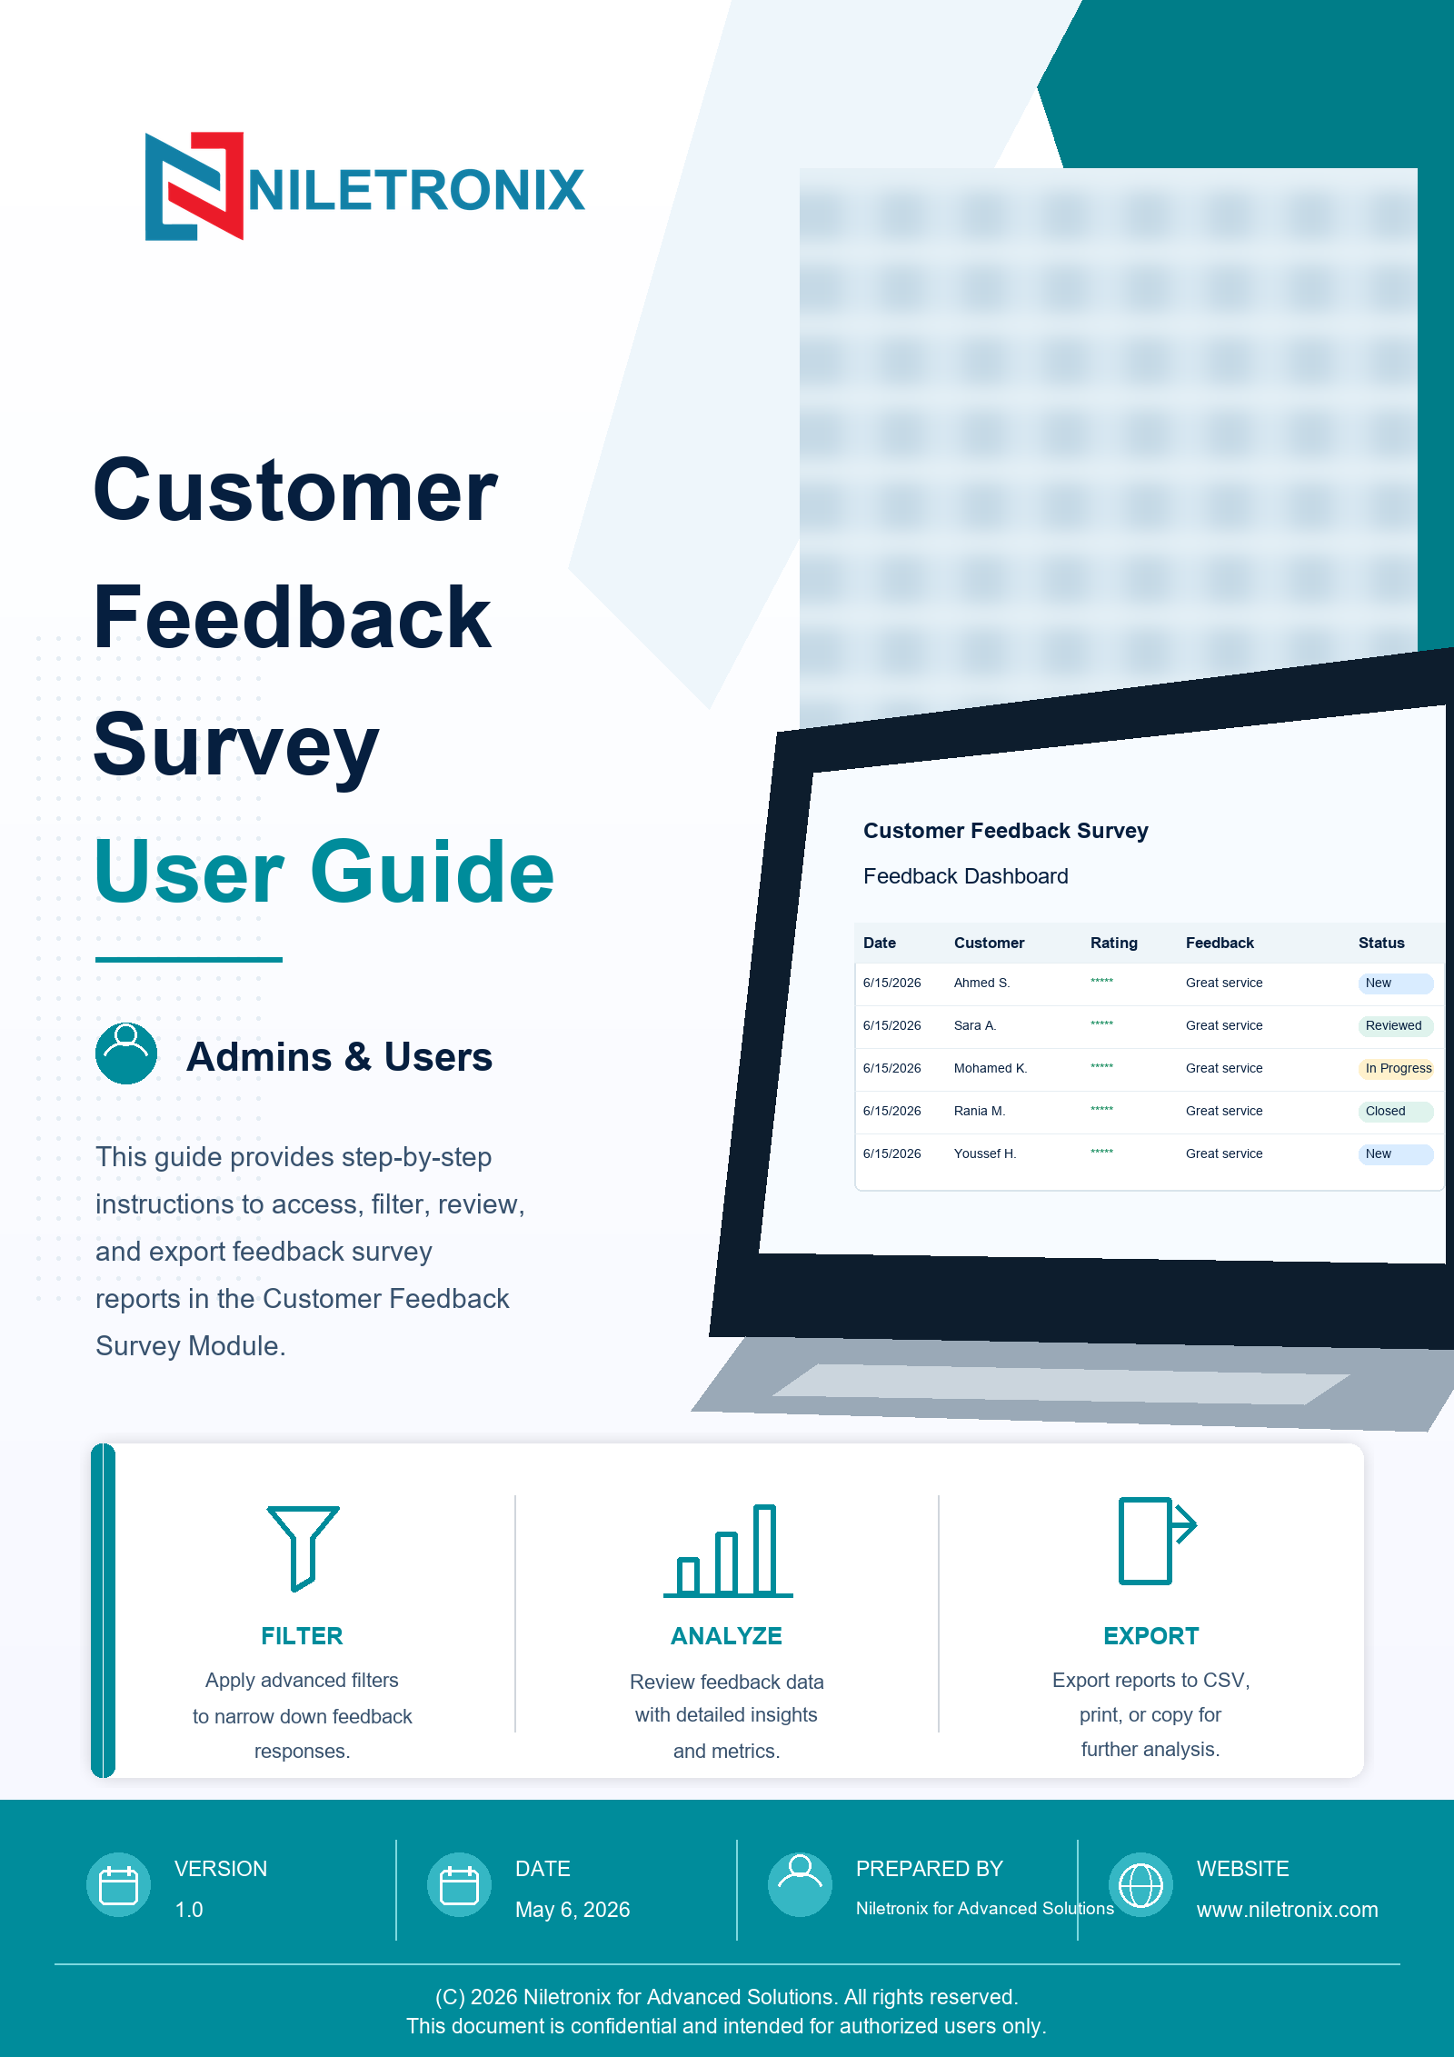

الفهرس
• تسجيل الدخول - /auth/login
• قوالب المشغل - /operator/templates

1. تسجيل الدخول
المسار: /auth/login
صفحة الدخول لإدخال اسم المستخدم أو البريد الإلكتروني وكلمة المرور، ومنها يحدد النظام الدور والصلاحيات ويوجه المستخدم للصفحة المناسبة.
• استخدم هذه الصفحة لتنفيذ المهام المعروضة حسب صلاحيات الحساب.
• راجع الأزرار والفلاتر والجداول وإجراءات فتح التفاصيل كما تظهر في الصورة.
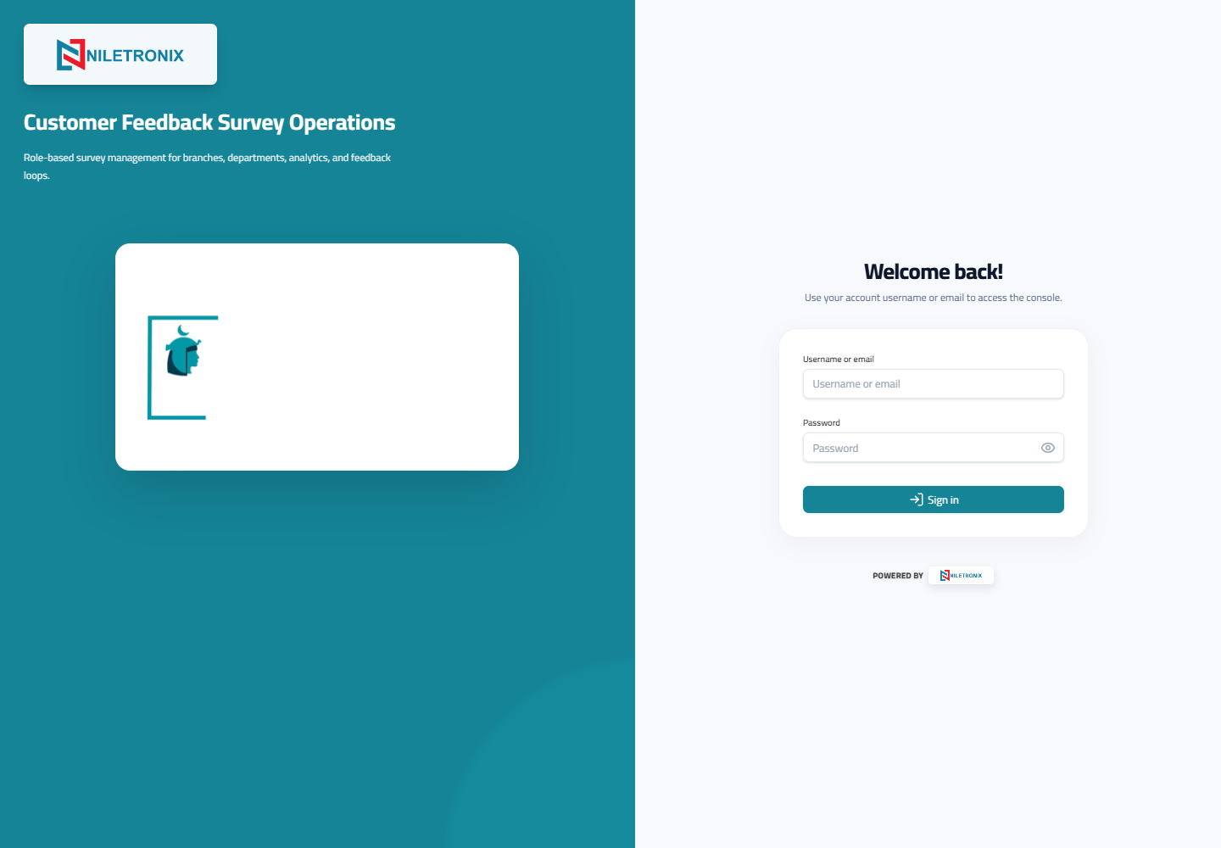

2. قوالب المشغل
المسار: /operator/templates
تعرض القوالب المعينة للمشغل ليختار قالبًا ويبدأ إدخال الردود والبيانات المطلوبة.
• استخدم هذه الصفحة لتنفيذ المهام المعروضة حسب صلاحيات الحساب.
• راجع الأزرار والفلاتر والجداول وإجراءات فتح التفاصيل كما تظهر في الصورة.
